государственное бюджетное профессиональное образовательное учреждение Самарской области
«Обшаровский государственный техникум им.В.И.Суркова»

Методическая разработка
«Волонтерское движение в пропаганде ЗОЖ»

Выполнил:
педагог- библиотекарь
Прокопова Ольга
Александровна

2024 г.

Аннтотация
В данной методической разработке рассматривается волонтёрское объединение «Патриот» в Обшаровском государственном техникуме им.В. И. Суркова. Объединение стремится внести вклад в физическое и нравственное оздоровление общества, пропагандирует здоровый образ жизни и помогает окружающим. Волонтёры организуют мероприятия и акции, такие как «Мемориал В. И. Суркова», «Мы выбираем жизнь!» и «На замену сигарете возьми свежий вольный ветер!». Они также помогают ветеранам и одиноким пожилым людям.

Введение
На базе ГБПОУ «Обшаровский государственный техникум им.В.И.Суркова» действует волонтерское объединение «Патриот».
Миссия нашего волонтерского объединения – внести вклад в физическое и нравственное оздоровление общества, сделать жизнь окружающих светлее и ярче. Расширяя рамки своей работы, студенческое волонтерское объединение занимается пропагандой здорового образа жизни среди студентов техникума.
Традиционными стали мероприятия «Мемориал В.И.Суркова» по военно-прикладным видам спорта», «Мы выбираем жизнь!», «На замену сигарете возьми свежий вольный ветер!», «День здоровья», «Минздрав предупреждает».
По средствам волонтёрского движения реализуются основные приоритетные направления воспитательной системы техникума: гражданско – патриотическое, формирование здорового образа жизни, развитие самоуправления, развитие активной жизненной позиции обучающихся, создание условий для развития творческого потенциала студентов. Волонтеры техникума принимают активное участие в добровольческих, районных, областных акциях, таких как «Красный тюльпан», «Голубая лента», «Юные Герои Великой Победы», «Добрые письма», «Герои моей страны», проект «Кедр России» и во многих других. Помогают Ветеранам Великой Отечественной войны, убирают придомовую территорию от мусора, снега, дарят подарки сделанные своими руками. Приносят радость одиноким пожилым людям.
Активно принимают участие в сборе гуманитарной помощи военнослужащим, которые участвуют в специальной военной операции на Украине. 3 ноября 2022 года волонтеры с педагогами доставили в город Сызрань эту помощь, откуда она будет доставлена военнослужащим.
Таким образом, активная жизненная позиция, умение взаимодействовать – это качества, которыми должен обладать волонтер для успешной работы. Участвуя в волонтерской деятельности, студенты ГБПОУ «Обшаровский государственный техникум им.В.И.Суркова» проявляют себя как толерантные, отзывчивые, гуманные, ответственные и бескорыстные личности. В этом и заключается основной воспитательный эффект волонтерской студенческой работы.
Если человек ведет ЗОЖ, то все это предопределяет на 50% высокий уровень его здоровья. Особую актуальность это приобретает в подростковой и молодежной среде - потенциально наиболее активный части населения.
Данное мероприятие создается с намерением изменить существующие отношение к своему здоровью. Направлен на укрепление здоровья детей. Углубляет у обучающихся основные сведения о ЗОЖ, о факторах, влияющих на здоровье, на активизацию знаний по сохранению своего здоровья.
Цель – пропаганда здорового образа жизни, довести до сознания обучающихся необходимость занятий спортом, здорового питания, соблюдения режима дня и отказа от вредных привычек.
Задачи:
1. Создать условия, позволяющие студентам своими силами вести работу, направленную на снижение уровня потребления ПАВ, сигарет, алкоголизма в подростковой среде. Предоставлять подросткам информацию о здоровом образе жизни.
2. Пропагандировать здоровый образ жизни (при помощи акций, тематических выступлений, конкурсов и др.).
3. Сформировать сплоченный деятельный коллектив волонтеров.
4. Снизить количество студентов, состоящих на учете внутри техникума и учете в ПДН.
5. Показать преимущества здорового образа жизни на личном примере.

Основополагающий вопрос:
Как быть здоровым? Является ли наш техникум территорией здоровья?
Проблемные вопросы
- Влияет ли здоровое питание на укрепление здоровья детей?
- Все ли вредные привычки вредны?
- Что можно противопоставить вредным привычкам?
- Почему полезно заниматься физкультурой?
- Важен ли режим дня?
От чего зависит наше здоровье? Существует статистика, что 10% нашего здоровья зависит от качества предоставляемых нам медицинских услуг, 20% от экологии и окружающей среды, еще 10% — наследственность, и 60% — от нас самих, то есть от способа жизни, заботы о себе и о своем здоровье. Это значит, что мы сами можем значительно улучшить качество своей жизни, самочувствие и здоровье. В этом плане у нас довольно часто получается так, что за любимым автомобилем или домашним животным ухаживаем уж очень тщательно, а о своем, самом дорогом теле полностью забываем. Но что можно сделать, чтобы чувствовать себя более сильным, здоровым и счастливым?

Здоровое питание
Питание является жизненной необходимостью человека. Она дает энергию, силу, а при грамотном ее употреблении – и здоровье. Можно утверждать, что здоровье человека на 70% зависит от питания. Пища часто является основным источником заболеваний: ожирение, кариес, диабет, гипертония и другие.
С помощью здорового питания и здорового образа жизни можно:
- Предупредить возможные заболевания;
- Сохранить здоровье и привлекательную внешность;
- Оставаться стройным и моложавым;
- Быть физически и духовно активным.
- А вообще, что такое здоровое питание?
- Разнообразие продуктов;
- Сбалансированный рацион;
- Полезно для всех.
На занятиях кружка мы выполняли лабораторную работу «Составление пищевого рациона». Каждый обучающийся составлял меню на день, высчитывал энергетическую ценность продуктов, устанавливал их сочетание друг с другом.
Сравнив эти результаты с меню в нашей столовой, мы сделали вывод, что еда в нашей столовой является здоровой и полезной пищей.

Рис. 1
Борьба с вредными привычками
В нашей стране среди вредных привычек, приводящим к тяжелым последствиям для здоровья, наибольшее распространение имеет курение, употребление алкоголя и наркотиков. Все знают об этом, но знание практически никого не останавливает. Многие продолжают курить сигареты и не только их, употреблять алкоголь и наркотики. Все это вызывает сильную зависимость. Подросток, начинающий попадать под влияние вредной привычки, способность контролировать свои импульсы сначала бывает достаточно управляемой. На этой стадии подросток верит, что он полностью контролирует свою вредную привычку. Затем наступает период, длящийся месяцы или годы, в течение которого организм хронически выходит из равновесия под влиянием «управляемой» вредной привычки, личность начинает деградировать, неправильно воспринимает окружающий мир, теряет спокойствие и уверенность в себе. А от этого еще труднее «бросить».

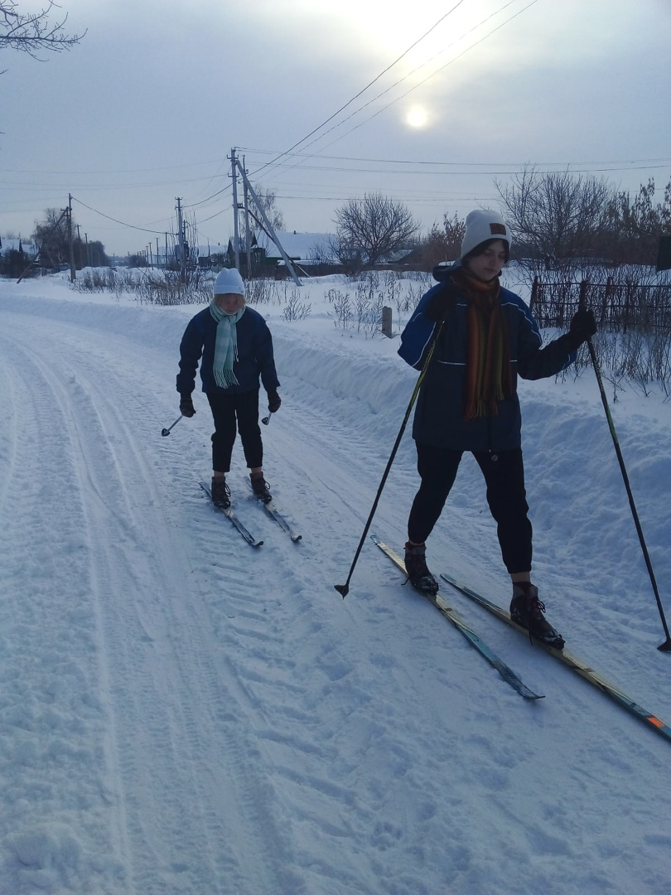
Рис. 2
Вред курения
После выкуривания одной сигареты происходят изменения в слизистой оболочке полости рта, которые провоцируют развитие злокачественных опухолей. Увеличивается вероятность развития рака поджелудочной железы, устранить опухоль которой практически невозможно не хирургическим, не тем более медикаментозным лечением. Нарушается кровообращение сетчатки глаза, происходят изменения глазного дна – ухудшается центральное зрение.
Не меньший вред, курение наносит репродуктивной системе, приводя к импотенции и бесплодию. Вред курения чувствует еще не родившийся малыш, у которого в утробе курящей матери могут возникнуть серьезные проблемы со здоровьем.
Спросите у любого взрослого человека, неужели он не знает о последствиях пагубного пристрастия к курению. Единицы ответят, что не знаю. Но 40% населения Земли все равно не хотят осознавать вред курения полностью.
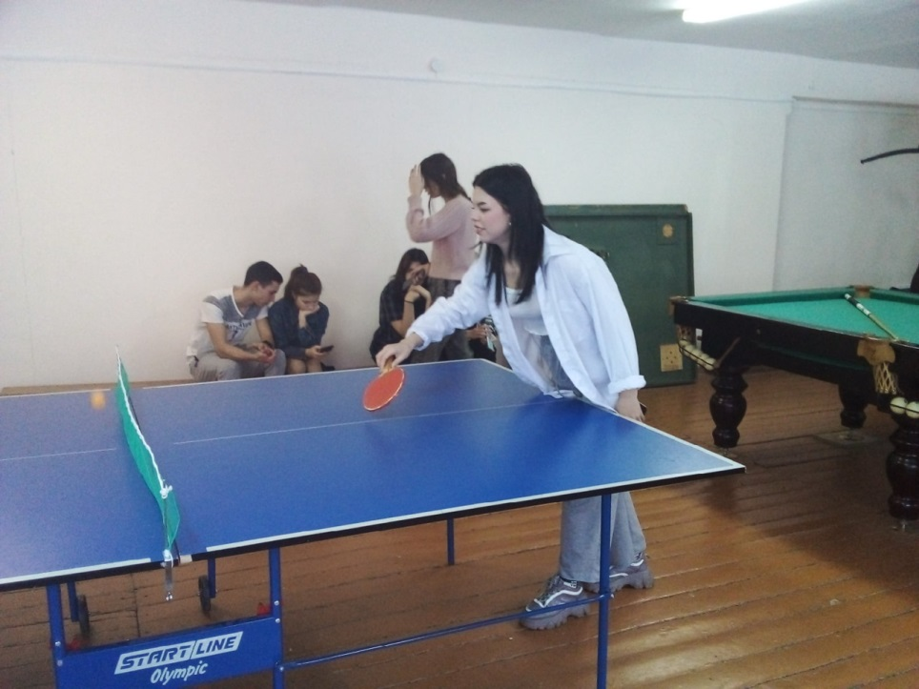
Рис. 3
Вред алкоголя

Самый опасный и распространенный наркотик выпускается не в таблетках и капсулах, а в банках или бутылках. Достаточно странно, но этот наркотик вполне легален. Национальный совет по алкоголизму утверждает, что ежегодно от алкоголя погибают 98 тысяч человек - в это число входят заболевания, связанные с алкоголизмом, автомобильные катастрофы, самоубийства, убийства на почве злоупотребления алкоголем и т.п. Ни один другой наркотик не может похвастать таким массовым уничтожением молодых людей обоего пола, каждый пятый из которых является у нас бытовым пьяницей. Кривая подросткового алкоголизма в последние годы поползла вверх. Некоторые родители облегчённо вздыхают, когда узнают, что их чада "всего лишь" пьют. Иные родители даже поощряют своих детей к выпивке. Полагая, что "не запретный" плод будет менее сладок. Однако, как правило, всё происходит как раз наоборот. За последние 3 года заболеваемость алкоголизмом среди подростков выросла в 5 раз.
Чем же грозит подростку увлечение алкоголем?
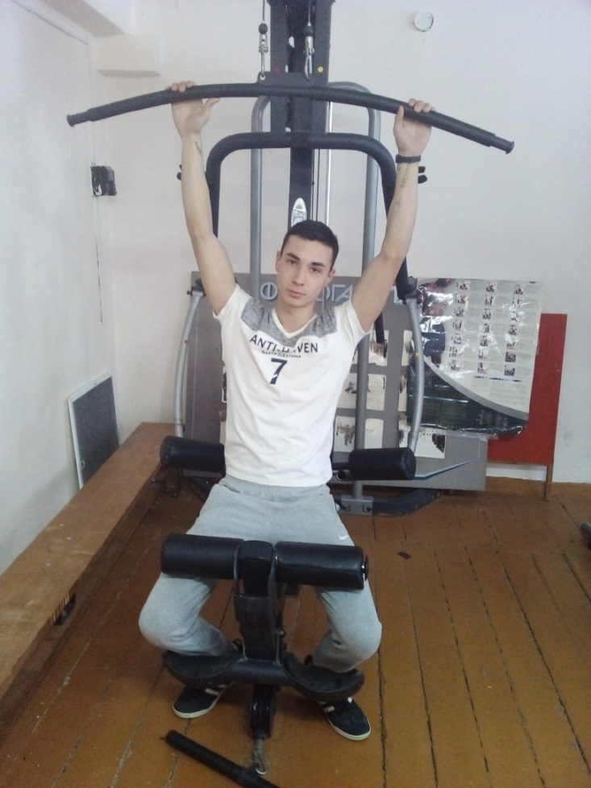

Рис.4

1.Алкоголь - это вредное для здоровья вещество, которое содержится в пиве, вине, шампанском, водке.
2. Алкоголизм - заболевание, вызываемое систематическим употреблением спиртных напитков, характеризующееся влечением к ним и приводящее к психическим и физическим расстройствам.
Ещё более страшен вред алкоголя для подростков. Спиртное эффективно убивает организм взрослого, окрепшего человека. Что уж говорить про подростков, чей организм не успел окрепнуть. Именно в подростковом возрасте организм наиболее уязвим – полным ходом идет перестройка организма ребенка в организм взрослого человека.
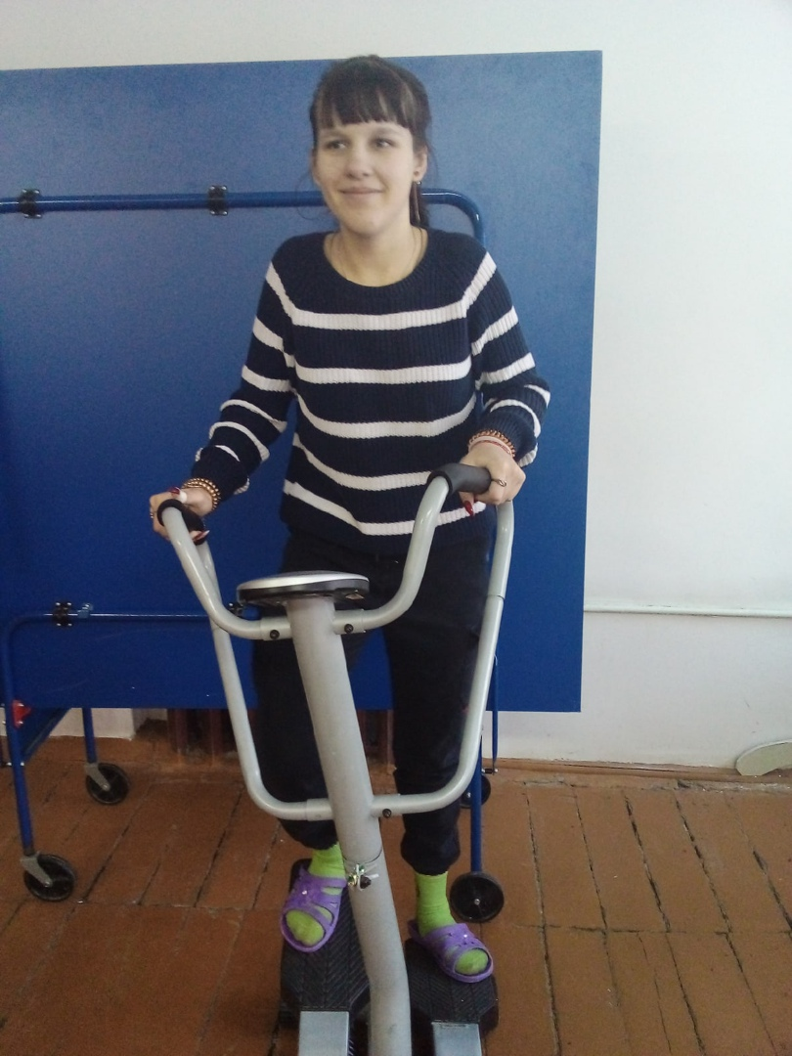
Рис.4

Вред наркомании

Что такое наркотики? Это сильнодействующие вещества, вызывающие возбужденное состояние и парализующие центральную нервную систему. Что такое наркомания? Слово « наркомания» произошло от греч.narcos- оцепенение и mania- безумие.
Наркомания-это болезнь, которую характеризует влечение к наркотикам, употребляемым различными способами (глотание, вдыхание, внутривенная инъекция) с целью добиться одурманивающего состояния или снять боль. Употребление наркотиков ведет к полному истощению организма, значительной потере массы тела и упадку физических сил. Наркоманов можно смело называть самоубийцами.
Почти все наркоманы колются в группах по 4-8 человек. Часто у них один шприц на всех. Поэтому наркомания почти всегда сопровождается СПИДом, гепатитом, другими зараженными болезнями, которые передаются через кровь. За последний год количество ВИЧ – инфицированных увеличивается в 6 раз, 80% из числа вновь заразившихся составляют наркоманы.
Одно из страшных последствий наркомании состоит в том, что после приема наркотических или других токсических средств прекращается дальнейшее физическое развитие организма молодого человека.
Характерно, что даже у больных наркоманией подростков за внешней бравадой и безразличием к своему состоянию возникают нередко тревога, страх за свое будущее. Это смятение и может послужить поводом для обращения за медицинской помощью.
Мы провели анкетирование на тему «Вредные привычки» и выяснили, что в нашем техникуме:
- Употребляют наркотики – 0 человек
- Употребляют алкоголь – 3 человек
- Курят – 25 человек.
Мотивы курения: желание быть взрослым – 15 человек; модно – 10 человек. В семьях этих обучающихся курят отцы, что тоже является отрицательным примером для детей.
Каждый человек - хозяин своей судьбы. Всего можно достичь, если поставить себе в жизни цель и твердо идти к этой цели. Хорошим помощником на этом пути станет здоровый образ жизни: гигиена, спорт, распорядок дня, общение с природой. ХОРОШИЕ И ВЕРНЫЕ ДРУЗЬЯ. И в этой жизни нет места наркотикам.
Самый надежный способ избавиться от наркотической зависимости – это никогда их не употреблять.

Польза физкультуры
Физкультура также важна, как и здоровое питание, поскольку она способна в значительной мере продлить активное долголетие и снизить риск многих заболеваний. Мышечные движения — глубокая потребность организма. Всем известно, какие радостные эмоции возникают у человека от занятий легким физическим трудом и спортом. Причина любви детей к беготне и подвижным играм лежит в глубокой потребности организма в мышечных движениях.
Наблюдения показали, что наилучшим средством в борьбе с переутомлением являются физические движения. Под влиянием мышечной деятельности улучшается состояние кровообращения, дыхания, пищеварения. В мышцах сердца расширяются капилляры, и укрепляется сеть действующих кровеносных сосудов. Поэтому питание сердечной мышцы значительно улучшается и сердце начинает лучше работать. Например, нетренированное сердце выбрасывает в аорту 50—60 кубических см. крови, а тренированное почти вдвое больше — 80—100 кубических см. Тренированное сердце, кроме того, отличается малой частотой своих сокращений: вместо обычных 70—75 сокращений оно делает 60—50 и потому имеет больше времени для отдыха. Таким образом, сердце занимающегося физкультурой и спортом становится сильным, хорошо работающим и здоровым.
Во время физических упражнений часть крови из депо поступает в общий поток крови и принимает участие в обмене веществ. Если учесть, что 44% веса тела составляет мышечная ткань, то можно оценить роль мышечной работы в состоянии обмена веществ.
Продлить жизнь — это значит улучшить обмен веществ, самообновление живого вещества. А этой цели нельзя достигнуть без повышения обмена веществ в мышцах.
Физические упражнения оказывают на организм всестороннее влияние. Физкультура — средство борьбы с преждевременным старением.
В нашем техникуме наряду с уроками физкультуры действуют несколько спортивных секций, проводятся игры на свежем воздухе, организация работы волонтерского движения, в которых занимаются многие студенты.
Режим дня
Биологической основой режима дня служит цикличность всех физиологических функций организма. Систематическое соблюдение времени начала и окончания ежедневных видов деятельности — занятий, сна, питания, отдыха и т. д., продолжающееся длительный промежуток времени, вырабатывает у подростков цепочку условных рефлексов на время (например, ко времени приёма пищи усиливается деятельность органов пищеварения). Цепочка условных рефлексов образует динамический стереотип.
Значение правильного режима дня состоит в повышении работоспособности организма. В конечном счете, соблюдение режима дня способствует укреплению здоровья.
Поговорив с завучем, мы выяснили, что же предпринимается техникумом:
1.Расписание уроков составляется так, чтобы предметы, требующие больших усилий, чередовались с теми, которые усваиваются легче, с занятиями физкультурой. Расписание занятий - по возрастающей, а к середине и к концу недели по убывающей.
2.Продолжительность перемены (5,10 минут).
3.Нормируется время, которое отводится на общественно полезный труд, на общественную работу.

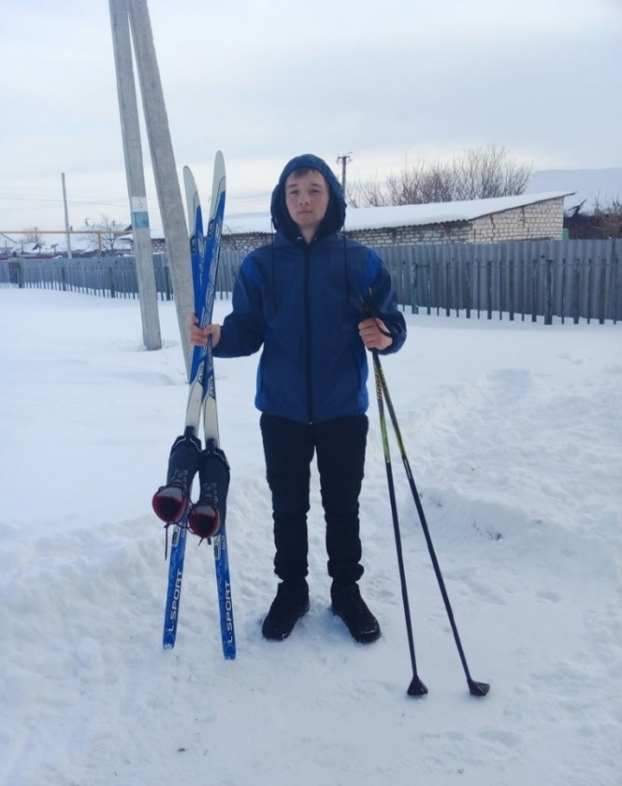
Рис.6

Заключение
Необходимо планировать свою жизнь так, чтобы в ней не было «пустой потери времени», а чтобы режим был спланирован с пользой – для духовного, умственного и физического развития. Для этого нужно ставить перед собой цели и добиваться их, работая над собой каждый день.
Изучив теоретические основы, мы поняли, что в современном мире модно поддерживать здоровый образ жизни. Проанализировав условия в нашем техникуме, мы видим, что наш техникум – это территория здоровья.

